粤开大教务〔2013〕7号

关于召开2013年度教务管理工作暨
业务培训会议的通知

各市、县电大，省直分校，广东开放大学直属学院:
为进一步加强广东电大系统教务管理队伍建设，提高教务管理人员的综合素质及业务水平，提升教学管理能力和服务水平，推进开放教育健康、稳定、有序发展，广东开放大学（广东广播电视大学，以下简称广东开大）决定于2013年11月20日至21日在江门新会召开广东电大系统2013年度教务管理暨业务培训工作会议，会议由新会电大承办。现将有关事项通知如下:
一、会议内容
1.教务考务管理情况通报及今后主要工作安排；
2.教务管理人员培训；
3.教务考务管理工作交流。
二、参加人员
各市、县电大、省直分校、广东开放大学直属学院主管开放教育工作的领导及教务部门负责人各1名。
三、会务安排
1.费用
会务费600元/人（司机收费300元/人）,差旅费、住宿费自理。
2.报到事宜
报到时间：2013年11月19日下午15:00—17:30；
报到地点：江门市新会区龙泉酒店一楼大堂。
3．为做好会务和住宿安排工作，请各参会单位尽早确定参会代表并填写会议回执，于11月8日前发电子邮件至广东开大教务处综合科。
广东开大联系人：罗世颜
联系电话：020-83594937
电子邮箱：1309921873@QQ.com
shyluo@gdrtvu.edu.cn
新会电大联系人：屈锡能
联系电话：13555668603
电子邮箱：xhddbgs@126.com

附件：1.会议回执
2.会议地点指示图

广东开放大学（广东广播电视大学）
2013年11月1日

附件1

2013年度教务管理暨业务培训工作会议回执

姓名 | 性别 | 单位 | 职务 | 联系电话 | 备注
注：一般按双人间安排，如需包间，请在“备注”栏中注明；另外司机需住宿的电大请注明，费用自理。

附件2
会议地点指示图

会议报到地点：江门市新会区龙泉酒店
电话：0750-6182222

★坐车路线图：
1.坐大巴：新会车站－－〉坐312路公共汽车－－〉圭峰山滑草场－－〉坐酒店接驳车－－〉龙泉酒店
2：城轨列车站－－〉坐312路公共汽车－－〉圭峰山滑草场－－〉坐酒店接驳车－－〉龙泉酒店
3.坐大巴－－〉江门新车站－－〉102路汽车－－〉新会车站－－〉坐312路公共汽车－－〉圭峰山滑草场－－〉坐酒店接驳车－－〉龙泉酒店

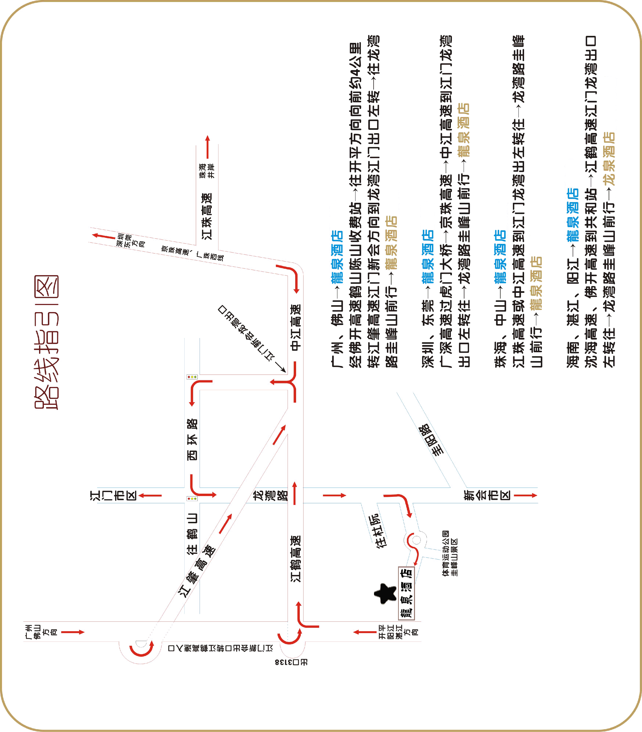
★驾车路线图：

